
FEDERACIÓN SANTAFESINA DE NATACIÓN
1° de Mayo 1637 - Tel/Fax: (0342) 4598826 - fesana@arnetbiz.com.ar

Santa Fe, 17 de marzo de 2009.

CIRCULAR N°: 138

DE FESANA
A TODAS LAS AFILIADAS

Nos dirigimos a Ustedes a fin de informarles que los deportistas que
participarán en el Campeonato Sudamericano de Pileta, a realizarse en Mar del Plata, deben arribar en dicha ciudad el día 24 de las 10 hasta las 16 hs.

La delegación se hospedará en el Hotel Miglierina. Belgrano 2367. Tel 0223-4957021.
El almuerzo y la Cena será en Montecatini. Belgrano 2350.

Los deportistas de ésta Federación saldrán el lunes 23 a las 19.40, por Zenit, en un coche cama.

Atentamente.

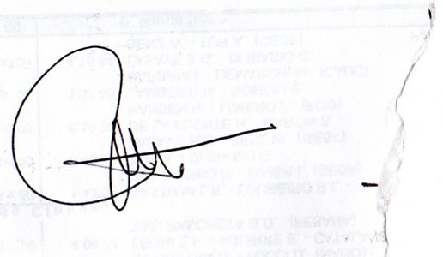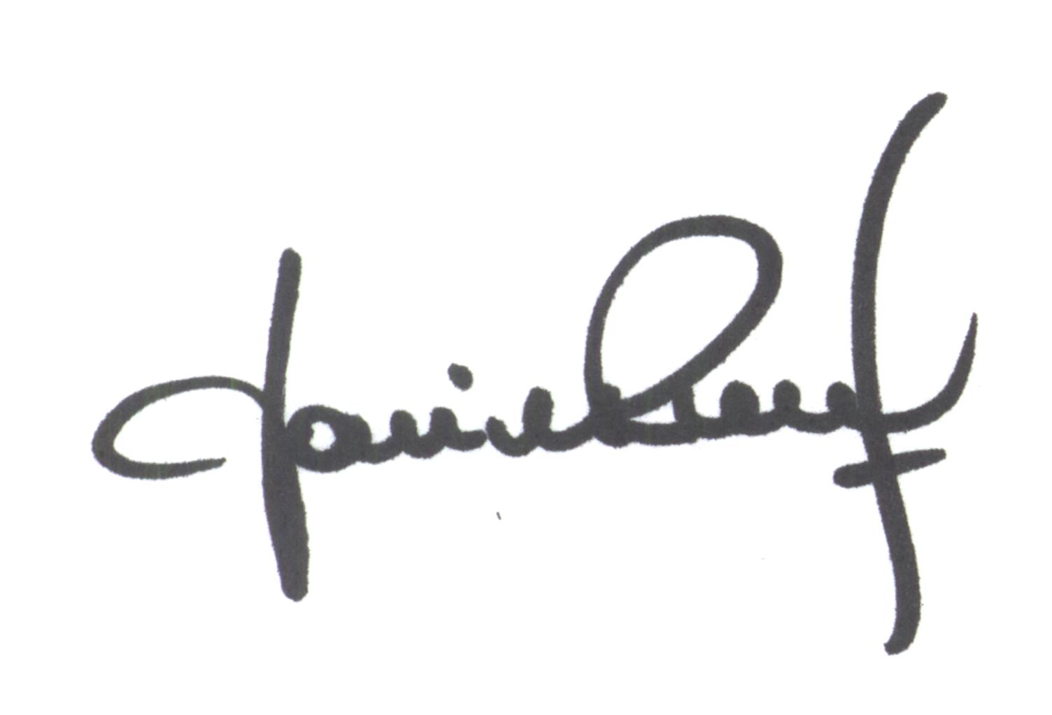
María de Huerto BERTOLI Yanina PRIMON
Secretaria Presidenta

